

***Бюджет***

***Кондратовского сельского поселения*** ***на 2017 год и плановый период 2018 и 2019 годов***

***(проект)***

***«Бюджет для граждан»***



***Основные понятия и определения***

**• *Бюджет* (от старонормандского bougette — кошелёк, сумка, кожаный мешок, мешок с деньгами) – схема доходов и расходов определённого лица (семьи, бизнеса, организации, государства и т.д.), устанавливаемая на определённый период времени;**

**• *Бюджет муниципального образования (местный бюджет)* – форма образования и расходования денежных средств, предназначенных для финансового обеспечения задач и функций местного самоуправления;**

**• *Бюджет Кондратовского сельского поселения* (бюджет поселения) – форма образования и расходования денежных средств, предназначенных для финансового обеспечения задач и функций муниципального образования «Кондратовское сельское поселение»;**

**• *Бюджетный процесс* – регламентируемая нормами права деятельность органов местного самоуправления по составлению и рассмотрению проекта бюджета, утверждению и исполнению бюджета, контролю исполнения, осуществлению бюджетного учета, составлению, рассмотрению и утверждению бюджетной отчетности, внешней проверке;**

**• *Бюджетная политика* – система мер органов местного самоуправления в области организации бюджетного процесса и эффективного использования бюджетных средств, определение приоритетных видов расходов бюджета, разработка мер по сбалансированности бюджета;**

**• *Бюджетная роспись* - документ, который составляется и ведется главным распорядителем бюджетных средств (главным администратором источников финансирования дефицита бюджета) в соответствии с Бюджетным кодексом Российской Федерации в целях исполнения бюджета по расходам (источникам финансирования дефицита бюджета);**

**• *Бюджетная смета* - документ, устанавливающий в соответствии с классификацией расходов бюджетов лимиты бюджетных обязательств казенного учреждения;**

**• *Бюджетные ассигнования* - предельные объемы денежных средств, предусмотренных в соответствующем финансовом году для исполнения бюджетных обязательств;**

**• *Бюджетные инвестиции* - бюджетные средства, направляемые на создание или увеличение за счет средств бюджета поселения стоимости муниципального имущества;**

* ***Бюджетные обязательства* - расходные обязательства, подлежащие исполнению в соответствующем финансовом году;**

**• *Ведомственная структура расходов бюджета* - распределение бюджетных ассигнований, предусмотренных решением о бюджете, по главным распорядителям бюджетных средств, разделам, подразделам, целевым статьям, группам видов расходов классификации расходов бюджетов;**

**• *Внутренний долг Кондратовского сельского поселения* - обязательства Кондратовского сельского поселения, возникающие в валюте Российской Федерации;**

**• *Дотации* - межбюджетные трансферты, предоставляемые на безвозмездной и безвозвратной основе без установления направлений и (или) условий их использования;**

**• *Межбюджетные трансферты* - средства, предоставляемые одним бюджетом бюджетной системы Российской Федерации другому бюджету бюджетной системы Российской Федерации;**

**• *Дефицит бюджета* – превышение расходов бюджета над доходами бюджета;**

**• *Профицит бюджета* – превышение доходов бюджета над расходами бюджета.**

[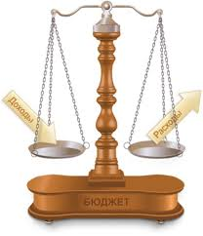](http://www.google.ru/imgres?imgurl=http://economsovet.ru/wp-content/uploads/2012/02/bd.jpg&imgrefurl=http://economsovet.ru/pravila-vedeniya-semejnogo-byudzheta.html&h=389&w=335&tbnid=0r9aTySnp-gKvM:&zoom=1&docid=cRcxzvsdS7jxfM&ei=ZwyhVMtjxKfKA-TZgNAL&tbm=isch&ved=0CEsQMygiMCI&iact=rc&uact=3&dur=1285&page=2&start=16&ndsp=19)

***Основные***

***цели и направления бюджетной***

***и налоговой политики***

***Кондратовского сельского поселения***

***Основные цели и направления бюджетной политики:***

1. обеспечение среднесрочной бюджетной устойчивости и сбалансированности бюджета;
2. увеличение доходов бюджета, укрепление доходной части бюджета;

3. формирование рациональной сети муниципальных учреждений;

4. повышение доступности и качества муниципальных услуг;

5. поддержка инвестиционных проектов;

6. совершенствование инструментов программно-целевого планирования бюджета;

7. реализация приоритетов и целей социально-экономического развития поселения, обеспечение дальнейшего развития его налогового потенциала, создание условий и стимулов для повышения эффективности бюджетных расходов;

8. усиление муниципального финансового контроля в части эффективности использования бюджетных средств;

9. сокращение бюджетного дефицита;

10. планирование бюджетных ассигнований исходя из необходимости безусловного исполнения действующих расходных обязательств поселения.

***Основные цели и направления***

***налоговой политики:***

1. обеспечение стабильности поступления доходов в бюджет поселения
2. сохранение и развитие налогового потенциала поселения
3. постоянный мониторинг обеспечения своевременного и полного поступления в бюджет поселения налогов, сборов и иных обязательных платежей, динамика недоимки в бюджет поселения;
4. повышение качества администрирования доходов бюджета поселения.
5. эффективное управление муниципальной собственностью поселения.

6. работа по взаимодействию с налоговыми и иными территориальными подразделениями органов государственной власти по повышению собираемости налогов и сборов, сокращению недоимки, усилению налоговой дисциплины;

7. мониторинг расчетов с бюджетом по крупным и средним предприятиям и организациям поселения в целях предотвращения необоснованного сокращения платежей в бюджет и роста задолженности по налогам;

8. продолжение работы по инвентаризации и оптимизации имущества казны;

9. активизация работы по вовлечению в хозяйственный оборот неиспользуемых объектов недвижимости и земельных участков.

***Основные этапы***

***бюджетного процесса Кондратовского сельского поселения***

|  |  |  |  |  |  |  |  |  |  |  |  |  |
| --- | --- | --- | --- | --- | --- | --- | --- | --- | --- | --- | --- | --- |
| **Этап бюджетного процесса** | **Месяцы** | | | | | | | | | | | |
| **январь** | **февраль** | **март** | **апрель** | **май** | **июнь** | **июль** | **август** | **сентябрь** | **октябрь** | **ноябрь** | **декабрь** |
| **1. Составление проекта бюджета** |  |  |  |  |  | **\*** | **\*** | **\*** | **\*** | **\*** |  |  |
| **2. Рассмотрение проекта бюджета** |  |  |  |  |  |  |  |  |  | **\*** | **\*** | **\*** |
| **3. Утверждение проекта бюджета** |  |  |  |  |  |  |  |  |  |  |  | **\*** |
| **4. Исполнение бюджета** | **\*** | **\*** | **\*** | **\*** | **\*** | **\*** | **\*** | **\*** | **\*** | **\*** | **\*** | **\*** |
| **5. Бюджетная отчетность (представление)** |  | **\*** |  | **\*** |  |  | **\*** |  |  | **\*** |  |  |
| **6. Утверждение отчета об исполнении бюджета** |  |  |  |  | **\*** |  |  |  |  |  |  |  |

***Основные характеристики бюджета***

***Кондратовского сельского поселения***

**Тыс. руб**.

|  |  |  |  |
| --- | --- | --- | --- |
| **Показатель** | **2017**  **(прогноз)** | **2018**  **(прогноз)** | **2019**  **(прогноз)** |
| 1 | 2 | 3 | 4 |
| **Доходы** | **76 173,27** | **53 701,28** | **54 402,86** |
| **Расходы всего, в том числе** | **82 173,27** | **53 701,28** | **54 402,86** |
| **Утвержденные расходы** | **0,00** | **50 701,28** | **49 902,86** |
| **Условно утвержденные расходы** | **0,00** | **3 000,00** | **4 500,00** |
| **Дефицит (-), Профицит (+)** | **- 6 000,00** | **0,00** | **0,00** |
| **Муниципальный долг** | **0,00** | **0,00** | **0,00** |

***Доходы бюджета***

**Доходы бюджета Кондратовского сельского поселения** – поступающие в бюджет сельского поселения денежные средства, за исключением средств, являющихся источниками финансирования дефицита бюджета поселения. Доходы бюджета поселения формируются в соответствии с бюджетным законодательством Российской Федерации, законодательством о налогах и сборах и законодательством об иных обязательных платежах и классифицируются тремя видами:

**Налоговые доходы** – это поступления от уплаты налогов;

**Неналоговые доходы** – это поступления от использования муниципального имущества (аренда земли и имущества) и от его продажи, платежи за пользование природными ресурсами, штрафов и прочие поступления;

**Безвозмездные поступления** – это поступления из других бюджетов (из федерального и краевого бюджетов, бюджета района).



Тыс. руб.

***Расходы бюджета***

**Расходы бюджета Кондратовского сельского поселения** – выплачиваемые из бюджета сельского поселения денежные средства, за исключением средств, являющихся источниками финансирования дефицита бюджета поселения.

Расходы бюджета направляются на выполнение полномочий органов местного самоуправления, установленных Федеральным законом от 06.10.2003 № 131-ФЗ «Об общих принципах организации местного самоуправления в Российской Федерации».

Планирование показателей бюджета осуществляется в соответствии с основными целями и направлениями бюджетной и налоговой политики Кондратовского сельского поселения.

Формирование бюджетных параметров на 2017-2019 годы происходило в условиях ухудшения макроэкономической ситуации в стране, высокой степени неопределенности на валютно-финансовых рынках из-за продолжающейся санкционной политики, недостаточности бюджетных средств и необходимости безусловного исполнения действующих расходных обязательств, с учётом их оптимизации и повышения эффективности использования финансовых ресурсов.

**Основная цель при планировании расходной части бюджета Кондратовского сельского поселения** - эффективное решение текущих задач и задач развития в соответствии с приоритетами социально-экономического развития региона в условиях ограниченности бюджетных ресурсов.

Тыс. руб.

Тыс. руб.

Тыс. руб.

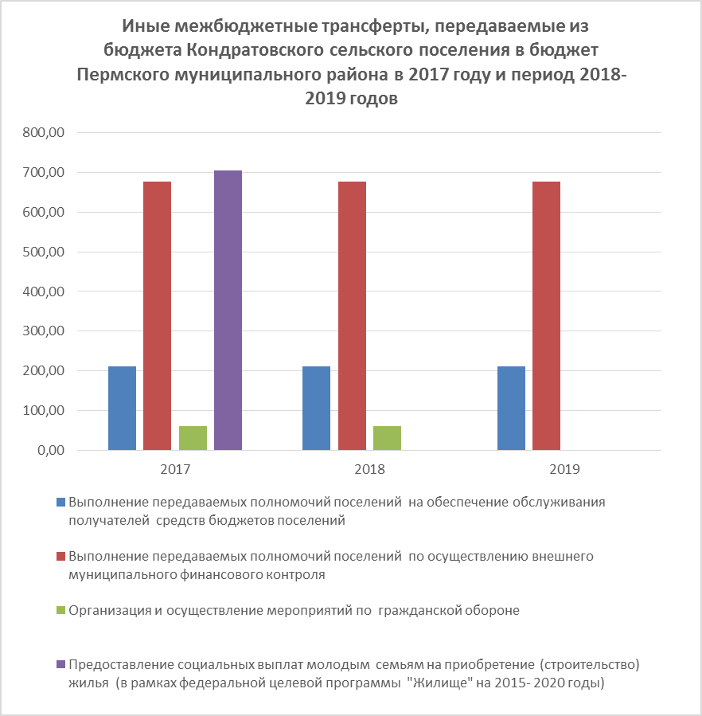

***Муниципальные программы***

***Кондратовского сельского поселения***

**В соответствии со статьей 179 Бюджетного кодекса Российской Федерации, постановлением администрации Кондратовского сельского поселения от 20.11.2013 №160 «Об утверждении Порядка разработки, реализации и оценки эффективности муниципальных программ Кондратовского сельского поселения», в администрации Кондратовского сельского поселения с 2016 года утвержден ряд муниципальных программ:**

1. **Муниципальная программа «Совершенствование муниципального и общественного управления Кондратовского сельского поселения Пермского муниципального района на 2016-2018 годы и на период до 2025 года»**
2. **Муниципальная программа «Развитие дорожного хозяйства и благоустройства на территории Кондратовского сельского поселения Пермского муниципального района на 2016-2018 годы и на период до 2025 года»**
3. **Муниципальная программа «Комплексное развитие систем коммунально-инженерной инфраструктуры Кондратовского сельского поселения Пермского муниципального района на 2016-2018 годы и на период до 2025 года»**
4. **Муниципальная программа «Совершенствование социальной и молодежной политики на территории Кондратовского сельского поселения Пермского муниципального района" на 2016-2018 годы и на период до 2025 года»**
5. **Муниципальная программа «Улучшение жилищных условий граждан, проживающих на территории Кондратовского сельского поселения Пермского муниципального района на 2016-2018 годы и на период до 2025 года»**

